**ГБНОУ "СПБГДТЮ" ЭБЦ "Крестовский остров"**

«Изучение динамики состояния реки Смоленки с мая по август 2022 года по содержанию биогенных соединений, растворенного кислорода и ионов кобальта в воде»

**Проект выполнила**:

Соломонова Ирина Сергеевна

Ученица 11Б класса ГБОУ СОШ №2

**Научный руководитель**:

Иванова Любовь Романовна

Педагог доп. образования ГБНОУ "СПБГДТЮ" ЭБЦ "Крестовский остров "

**Научный консультант:**

Ширяев Валерий Алексеевич

Педагог доп. образования ГБНОУ "СПБГДТЮ" ЭБЦ "Крестовский остров "

**Санкт-Петербург. Ленинградская область.**

**2022**

**Оглавление**

|  |  |
| --- | --- |
| Введение ………………………………………………………………………..2.Материалы и методы………………………………………………………… | 3  4 |
| 2.1.Методы химического анализа проб воды………………………………… | 5 |
| 2.2.Характеристика точек отбора проб………………………………………. | 5 |
| 3.Результаты и обсуждение………………………………………………….... | 9 |
| 3.1.Первый этап……………………………………………………………........ | 9 |
| 3.2.Второй этап………………………………………………............................. | 12 |
| 3.3.Третий этап………………………………..................................................... | 14 |
| 3.4.Четвёртый этап ……………………………………………………………. | 16 |
| 4.Выводы………………………………………………………………………. | 17 |
| 6.Заключение…………………………………………………………………… | 18 |
| Список использованной литературы………………………………………….  Приложение…………………………………………………………………….. | 18  19 |
|  |  |
|  |  |

**Введение**

Река Смоленка, берущая начало в Малой Неве и соединяющая Васильевский остров с островом Декабристов, впадает в Невскую губу. Эта река сравнительно небольшая – длиной 4,1 км, шириной до 40 м и глубиной до 3 метров. Ранее Смоленку называли Мякушей, и Черной (из-за темного цвета воды, связанного с особой подводной микрофлорой и высоким уровнем ила), и Глухой. Только в 1864 году река получила название Смоленская в честь Смоленского православного кладбища, на котором хоронили крестьян Смоленской губернии, приехавших на строительство Санкт-Петербурга.[1] Основная проблема экологического состояния реки Смоленки заключается не только в том, что на её дне из-за мелководности и низкой скорости течения образовываются большие залежи ила, но и в том, что она протекает через 2 кладбища, стоки которых впадают в реку. Река имеет крайне нестабильный уровень воды. Так как Смоленка связана с Финским заливом, поэтому в реке наблюдаются большие колебания уровня воды, а это в свою очередь обуславливает интенсивное формирование донных отложений.[2] После дождей уровень воды может подняться на метр, после засухи – опуститься на то же расстояние, как, например, случилось 12 ноября 2022 года: во время сильного ветра река Смоленка вышла из берегов и затопила Новосмоленскую набережную у Наличного моста в Петербурге.[3]

В результате, стоки с кладбища, берега которого постоянно размывает, попадают в воду и уносятся течением на городской пляж, обустроенный в месте впадения реки в Финский залив. Пляж активно посещается жителями намывных территорий, и неблагоприятное состояние воды может нанести вред их здоровью. Правительство Санкт-Петербурга не раз проводило работы по расчистке русла реки Смоленки от залежей ила: в 2016 и в 2018-2019 годах были реализованы проекты Комитета природопользования. С 2020 по 2021 год в рамках реализации федерального проекта «Сохранение уникальных водных объектов» Комитетом снова были проведены мероприятий по расчистке русла реки Смоленки [4].

Таким образом, так как данный водный объект отмечен Комитетом по природопользованию как «уникальный» и его загрязнение может повлиять на здоровье отдыхающих, то важно периодически проводить оценку его состояния. Кроме того, после реализации федерального проекта очистки реки прошло более года, состояние реки изменилось, следовательно, изменился и состав воды.

Была выдвинута гипотеза, что если провести исследование динамики изменения состояния реки после очистки, то будет зафиксировано отсутствие загрязнения.

Цель работы: Изучение динамики состояния реки Смоленки с мая по август 2022 года по содержанию биогенных соединений, растворенного кислорода и ионов кобальта в воде после реализации федерального проекта очистки реки от ила.

**Задачи:**

1. Визуальная оценка состояния прибрежной территории и реки в точках отбора проб.
2. Отбор и химический анализ проб воды на содержание нитритов, нитратов, ортофосфатов и ионов аммония в мае, июне, июле и августе 2022 года.
3. Оценка содержания растворенного кислорода с помощью метода Винклера в мае, июне, июле и августе 2022 года.
4. Оценка содержания ионов кобальта в мае, июне, июле 2022 года.
5. Написание письма в Роспотребнадзор при выявлении угрозы здоровью местных жителей.

**2. Материалы и методы**

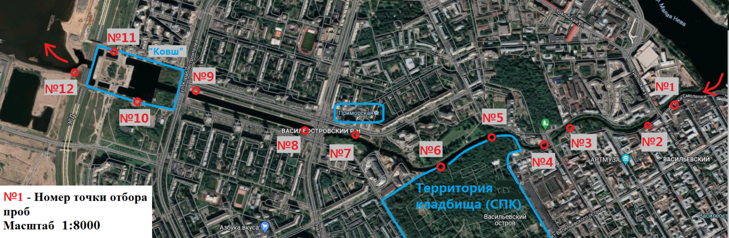Отбор проб для анализа воды на содержание биогенных соединений проводился в мае, июне, июле и августе 2022 года на реке Смоленке, протекающей в Василеостровском районе города Санкт-Петербург (Рис.1). Река Смоленка является малым рукавом дельты реки Невы. Берет начало в Малой Неве и впадает в Финский залив. Общая длина 3,7 км. Берега частично ограничены гранитной набережной (только точки №1,8,9,10,11), проезжей частью и жилой застройкой. Ширина реки — 20 м, мак. глубина около 2,5 м, скорость течения 0,2 м/с. Донные отложения представлены заиленными песками. Течение реки определяется уровнем воды в Финском заливе, а также направлением ветра. В связи с особенностями береговой линии реки было выбрано 12 точек по обе стороны реки. Пробы воды отбирались на расстоянии 60-100 см от берега и на глубине 1-1,5 м. Май, июнь, июль и август 2022 года, как месяца сбора проб, были выбраны, чтобы проследить динамику изменения показателей биогенов, растворённого кислорода (РК) и ионов кобальта в летний период.

Отбор проб проводился в 4 этапа: 29,30 мая 2022; 26,27 июня 2022; 19 июля 2022; 31 августа 2022.

Пробы для анализа воды на содержание биогенов, РК и ионов металлов отбирались в двойной повторности в пластиковые бутылки по 0,5 литра. При отборе бутылку полностью погружали в воду и тщательно закрывали крышкой под водой после наполнения. Химические анализы проб воды проводили на базе химико-аналитической лаборатории Эколого-биологического центра «Крестовский остров» Санкт-Петербургского городского Дворца творчества юных. Использованные методы анализа были выбраны как наиболее доступные с учетом материально технической базы лаборатории.

Рисунок 1 - Карта реки Смоленки

**2.1. Методы химического анализа проб воды**

Для анализа воды на содержание нитратов был выбран метод с салицилатом натрия [5], на содержание нитритов - метод, с использованием реактива Грисса [5], на содержание ортофосфатов - метод с использованием хлорида олова (II) [5], на содержание ионов аммония - метод с реактивом Несслера[5]. Определение растворённого кислорода проводился по методике Винклера[5]. Для анализа воды на содержание кобальта был использован метод с нитрозо-R-солью[5]. (Приложение 1).

**2.2 Характеристика точек отбора проб**

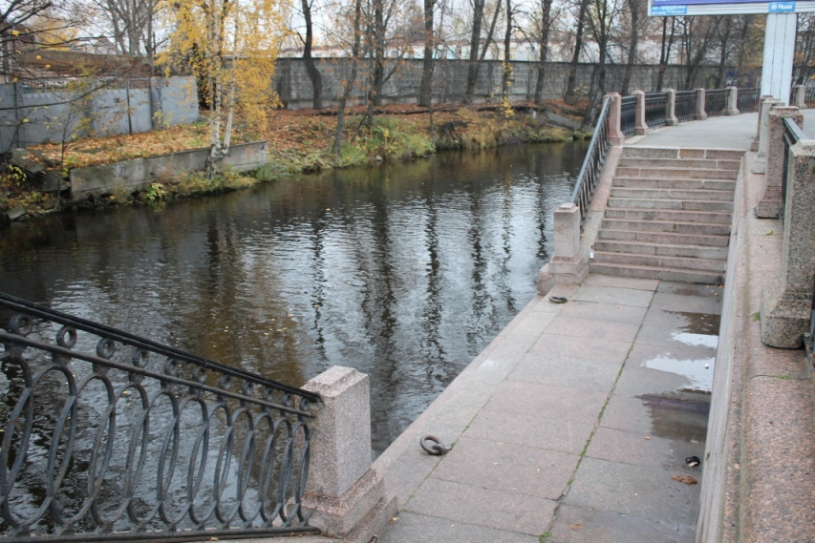**Точка №1.** Точка расположена в начале реки Смоленки, т.е. после отделения от Малой Невы. Напротив заброшенного завода имени Калинина. Возможен спуск к реке с гранитной набережной. Не было выявлено наличие следов загрязнения бытовыми отходами. Вода не мутная. Однако противоположный берег не оборудован, подвержен осыпаниям и размыву. Видны старые деревянные укрепления.

Рисунок 2 - Точка отбора проб № 1

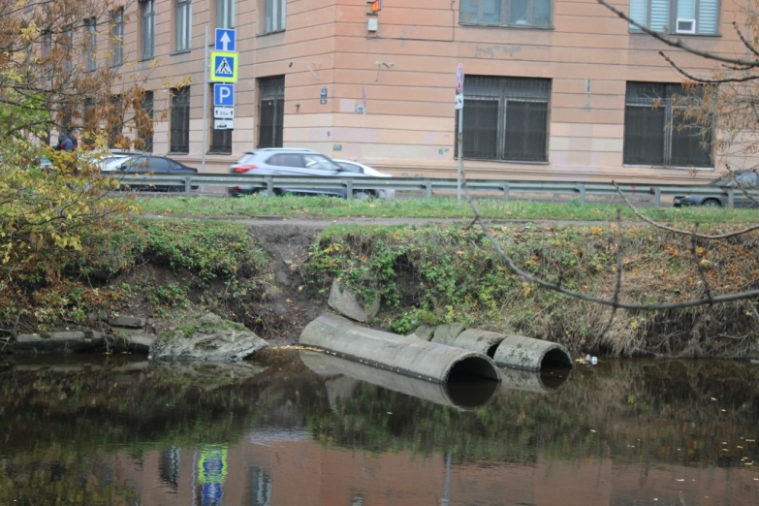**Точка №2.** Точка располагается после Уральского моста. Ухоженного спуска к реке с гранитной набережной нет. На берегу располагаются предприятия (ремонтные мастерские по обслуживанию автомобилей, заброшенное здание завода им. М. И. Калинина). Наличие следов загрязнения бытовым мусором. В точке есть 2 канализационные трубы, однако они, возможно, не используется (течения в них нет). Берег осыпается. На берегу замечены обломки старых береговых укреплений.

Рисунок 3 - Точка отбора проб №**2**

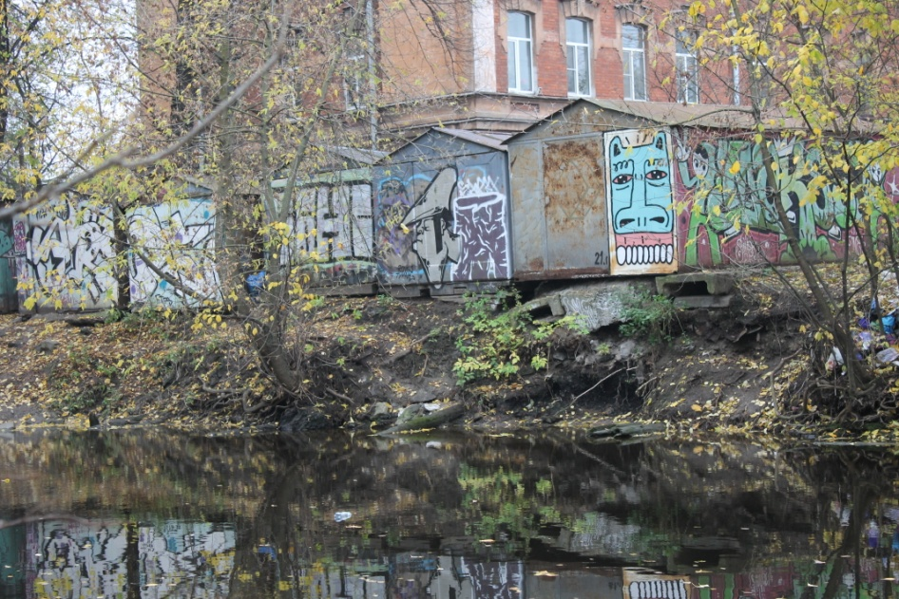**Точка №3**. Точка располагается вниз по течению от небольшого парка и загрязненной зоны гаражей. Наличие большого количества бытового мусора и отходов жизнедеятельности. На территории присутствует неприятный запах. Берег осыпается, ухоженного спуска к воде нет. Расстояние от гаражей до воды – 2 м. Вода мутная.

Рисунок 4 - Точка отбора проб №**2**

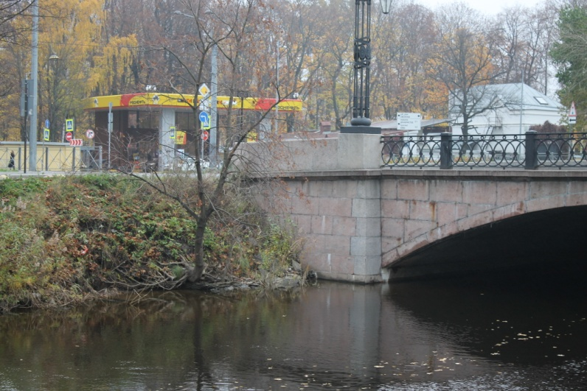**Точка №4.** Точка располагается после Смоленского моста. Гранитной набережной или иных укреплений берега нет. Наличие бытового мусора (пластиковых, металлических бутылок) и органических отходов. На берегу было замечено несколько мёртвых птиц. Берег осыпается. Наличие обломков старых деревянных укреплений. Вода не мутная, дно песчаное, каменистое.

Рисунок 5 - Точка отбора проб №**4**

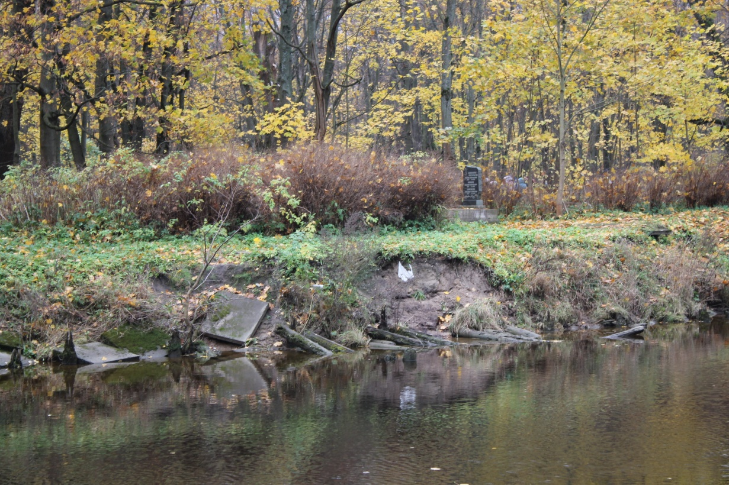**Точка №5.** Точка расположена на территории Смоленского Православного кладбища (СПк). Берег осыпается. На берегу были замечены элементы надгробий (плиты, мраморные осколки, бетонные кресты). Вода мутноватая. В разные периоды заметны скачки уровня воды (+- 1 м). На берегу обломки старых береговых укреплений (большие деревянные балки). Также были обнаружены человеческие останки (кости).

Рисунок 6 - Точка отбора проб №**5**

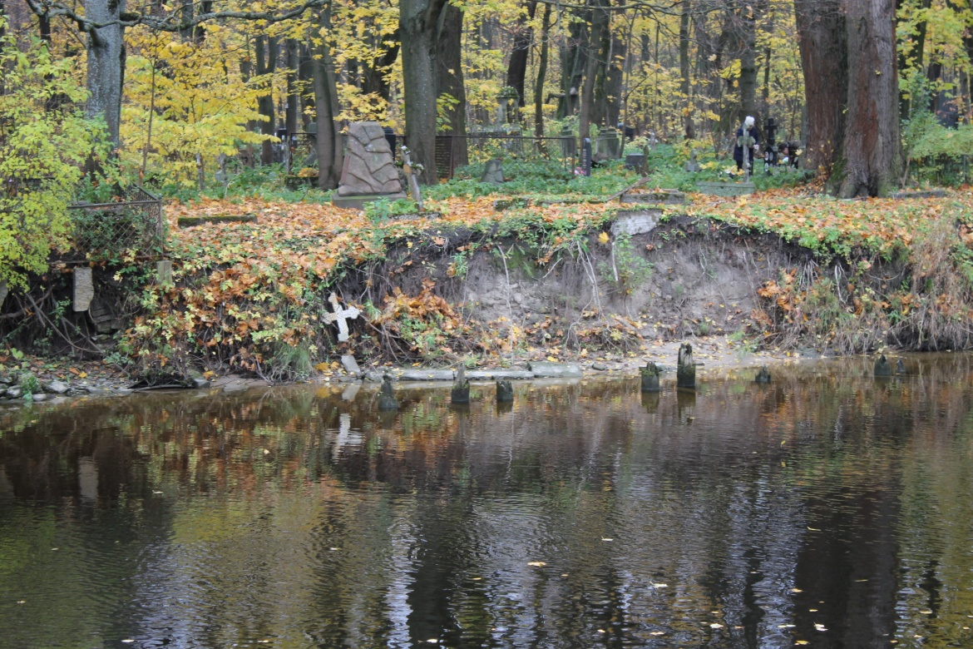**Точка №6**. Точка также расположена на территории СПК, но дальше по течению. Вода мутноватая. Дно песчаное, загрязнено деревянными обломками и камнями. На берегу были замечены элементы надгробий (плиты, мраморные осколки, бетонные кресты). Вода имеет слабый гнилостный запах. Берег осыпается.

Рисунок 7 - Точка отбора проб №**6**

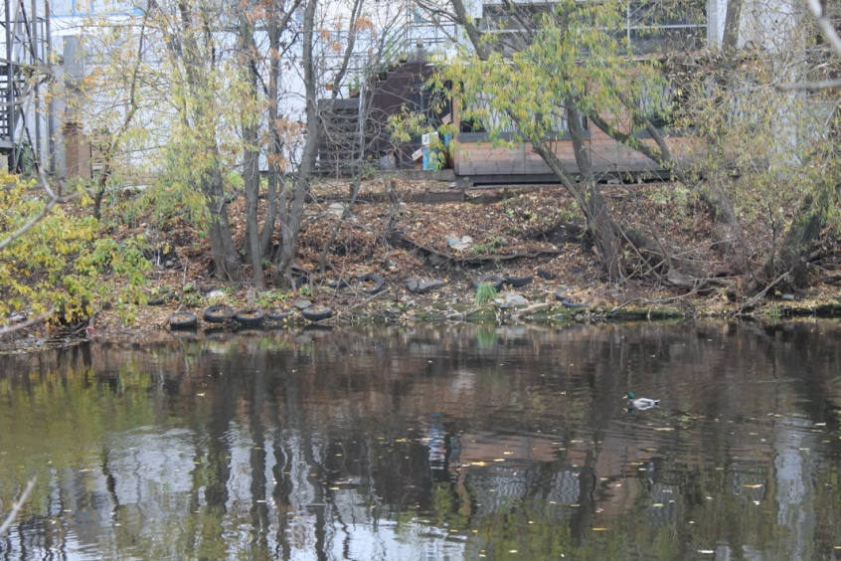**Точка №7**. Точка расположена около ст. метро Приморская. Ухоженного спуска нет, много бытового мусора. Берег без укрепления, видны старые гнилые деревянные балки и бетонные плиты, которые ограничивали набережную. У края воды выложены старые покрышки.

Рисунок 8 - Точка отбора проб №**7**

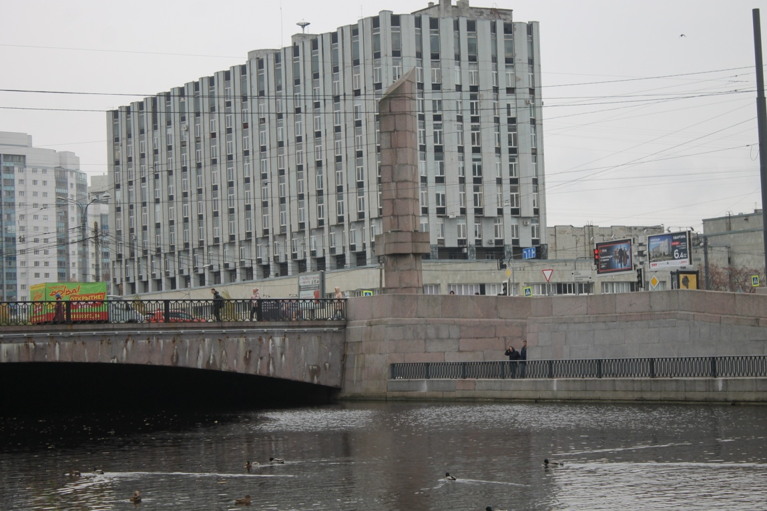**Точка №8.** Точка расположена после Наличного моста с интенсивным транспортным движением. Набережная облицована гранитом, есть ухоженный спуск. На набережной много зелёных насаждений (кустарники, деревья). Не было выявлено наличие следов загрязнения бытовыми отходами. Так как здесь часто гуляют местные жители, на набережной собираются стаи уток.

Рисунок 9 - Точка отбора проб №**8**

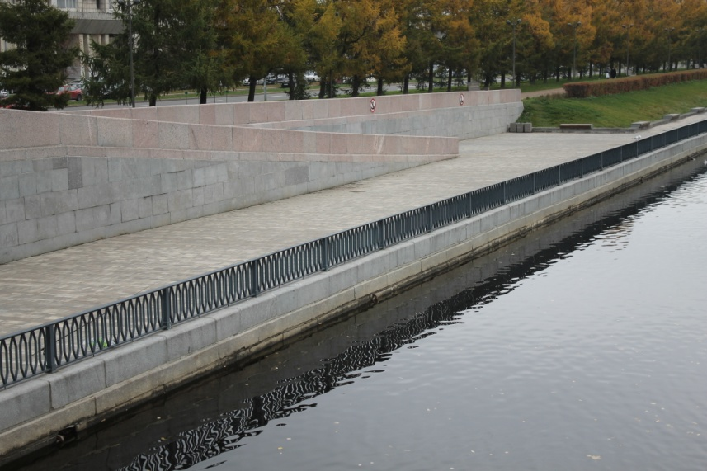**Точка №9.** Точка расположена до моста Кораблестроителей, до искусственного расширения русла Смоленки (до «ковша»). Ухоженная гранитная набережная. Следов бытового мусора обнаружено не было. Вода незамутнённая. Запаха нет.

Рисунок 10 - Точка отбора проб №**9**

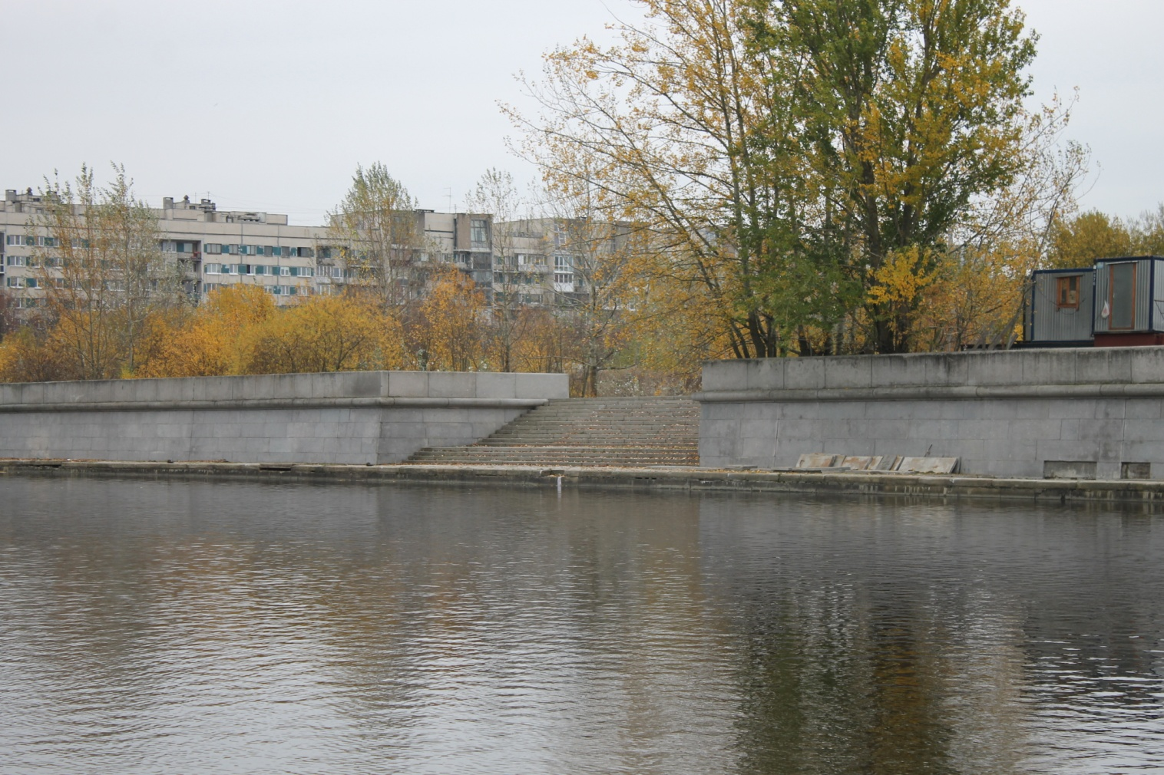**Точка №10.** Точка располагается на левом берегу «ковша». Следы стройки, технического и бытового мусора. Гранитная набережная, однако в запущенном состоянии. Редко посещается местными жителями. Используется рабочими как доступ к воде для строительных работ. Вода слегка мутная, запаха нет. Уток на этой территории мало, или совсем не встречаются. Глубина около 2 метров.

Рисунок 11 - Точка отбора проб №**10**

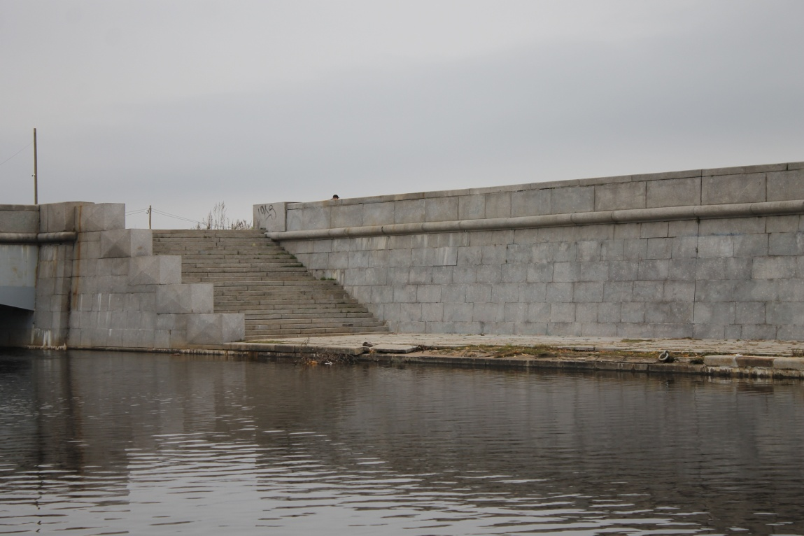**Точка №11.** Точка располагается на правом берегу «ковша». Мелководье, в жаркую погоду частично пересыхает, можно перейти вброд. Дно каменистое, песчаное. Много водорослей. Гранитная набережная, оборудован спуск к воде, однако облицовка требует ремонта. Глубина 30-50 см. Зафиксировано наличие бытового мусора.

Рисунок 12 - Точка отбора проб №**11**

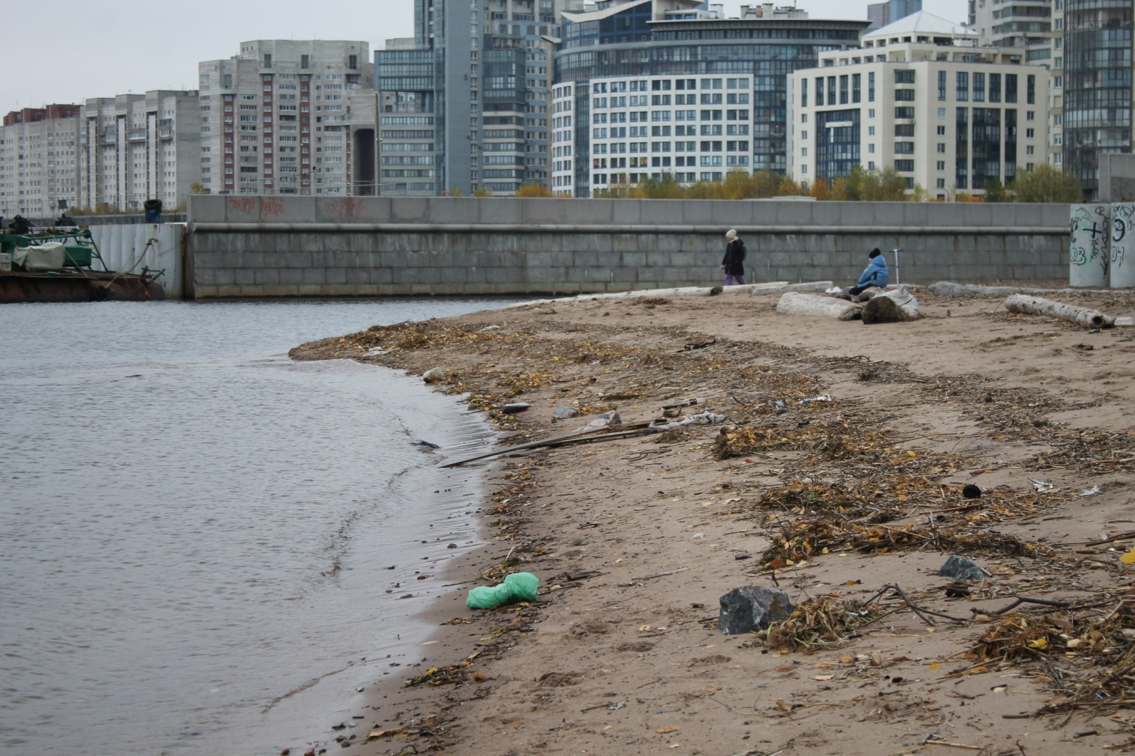**Точка №12.** Точка располагается на территории общественного пляжа. Дно песчаное. Насыпная территория. На соседнем берегу (напротив пляжа) идёт стройка нового жилого массива. На территории курируют буксиры (один частично запечатлён на фото). Было выявлено наличие следов загрязнения бытовыми отходами. Также было замечено большое количество органического мусора, прибиваемого течением к берегу.

Рисунок 13 - Точка отбора проб №**12**

**3. Результаты и обсуждение**

**3.1. Первый этап**

В первом этапе отбирались пробы за май 2022 года.

Показатели растворённого кислорода.

Показатели растворённого кислорода за май, июнь и август 2022 года представлены на рисунке 14. Температура воды во время сбора проб (29 мая 2022 года) +10,50С, атмосферное давление 751 мм рт.ст. На гистограмме (Рис.14) мы видим, что в мае концентрация РК в точках отбора проб колебалась от 2, 64 мг/л до 4,6 мг/л. При ПДК равной 2 мг/л [8].

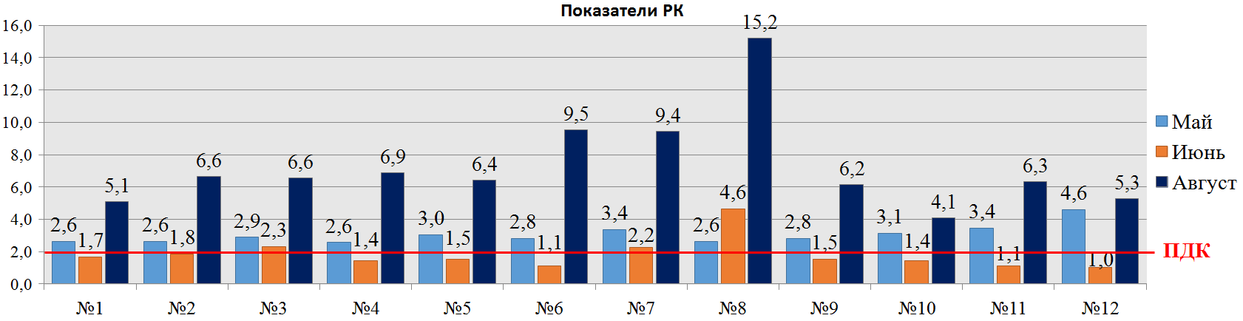Содержание РК зависит от температуры и атмосферного давления. Растворимость кислорода возрастает с увеличением атмосферного давления и с уменьшением температуры. [6] При каждом значении температуры существует равновесная концентрация кислорода, которую можно определить по таблице, составленной для нормального атмосферного давления. Степень насыщения воды кислородом, соответствующая равновесной концентрации, равна 100%. [7] Из данных таблицы следует, что норма РК при температуре воды в +150С соответствует показателю 10,03. Таким образом, в точке №1 содержание в воде РК будет равно 26%. В точке №2 – 26% ; №3 - 29%; №4 - 26%; №5 - 30%; №6 -28%; №7 -33%; №8 -26%; №9 -28%; №10 -31%; №11 -34%; №12 -46%. Все эти показатели ниже ПДК (нормы допустимого значения), равного 2 мг/л. Это свидетельствует о высоком уровне антропогенного воздействия по их течению. На гистограмме (Рис.14) прослеживается тенденция к увеличению содержания РК от точки №1 к точке №12.

Рисунок 14 - Показатели растворённого кислорода (РК)

Показатели нитратов

На данной гистограмме мы можем видеть, что в мае концентрация нитратов в точках отбора проб колебалась от 0,09 мг/л до 1,194 мг/л при ПДК, равной 45 мг/л [8](Рис.15). Эти показатели не превышают нормы ПДК. Анализируя график/диаграмму, мы не можем вывести единой тенденции изменения показателя нитратов.

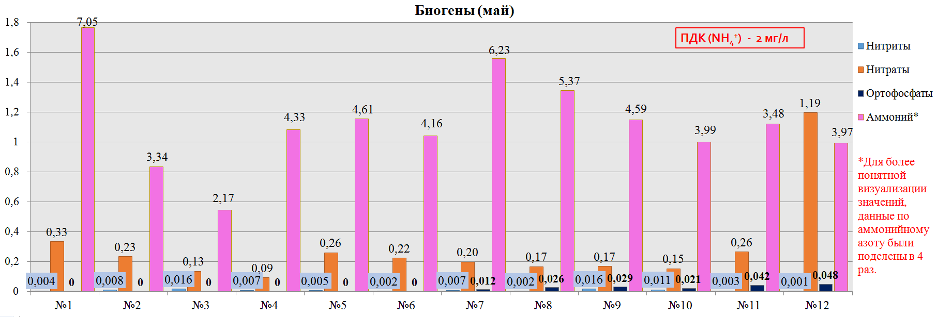Однако, можем отметить два «спада» концентрации на промежутке точек №1-4 и на промежутке №5-10. Из этого делаем вывод, что в точках №1, 5, 11 и 12 идёт активный процесс образования биогенных соединений. Точка №1 находится в месте, где р. Смоленка отделяется от Малой Невы. Повышенная концентрация нитратов можно объяснить поступлением биогенов из Малой Невы, которая является более загрязнённой рекой, так как протекает через многие жилые и промышленные районы Санкт-Петербурга. Точка №5 – начало территория кладбища. Повышение концентрации биогенных соединений можно объяснить размытием берегом и вымыванием органических соединений из разлагающихся тел(трупов). Причиной скачка показателей нитратов в точках №11, 12 является сужение русла и накопление биогенных соединений в конце реки. Следует отметить, что эти точки расположены на насыпных территориях около ЗСД (Западного скоростного диаметра) и многоэтажных новостроек, где наблюдается повышенная плотность жилой застройки, поэтому канализационные сливы и выбросы от интенсивного автомобильного движения могут заметно влиять на экологическое состояние Смоленки. Повышенные показатели нитратов говорят о «старости» загрязнения, то есть об устойчивом образовании биогенных соединений.

Рисунок 15 - Показатели биогенных соединений в мае 2022 года

Показатели нитритов

На данной гистограмме (Рис.15) мы можем видеть, что в мае концентрация нитритов в точках отбора проб колебалась от 0,001 мг/л до 0,016 мг/л. При ПДК для поверхностных вод равной 0,1 мг/л [8]. Несмотря на то, что на протяжении всего течения реки наблюдаются «скачки» концентрации, в последней точке (№12) мы видим пониженный показатель нитритов. Это значит, что в конце русла реки не происходит накапливания нитритного азота, и, соответственно, перехода соединений аммония в нитритные формы

Показатели аммонийного азота

На данной гистограмме мы можем видеть, что в мае концентрация аммонийного азота в точках отбора проб колебалась от 2,17 мг/л до 7,05 мг/л. при ПДК равном 2,6 мг/л [8] (Рис.15). Все эти значения превышают ПДК в несколько раз. В точке №1 заметно повышенное содержание ионов, однако до точки №3 концентрация падает. На промежутке от т. №3 до т. № 7. Мы видим постепенное повышение показателей, это связано с размыванием берегов и соответствующим высвобождением соединений фосфора из почвы парка и кладбища. После точки №7 мы видим спад концентрации, что связано с началом облицованной, ухоженной береговой территории реки. Высокое содержание аммонийного азота говорит о «свежем» загрязнении. Это может быть связано как с прямым попаданием загрязнителей со сточными водами в Смоленку, так и вторичным загрязнением, связанным с процессами, происходящих в донных осадках. Как отмечалось ранее, дно реки представлено илистой фракцией, в которой может происходить активное накопление соединений из водной среды. При изменении кислотно-щелочного режима, соединения, накопленные в иле, могут снова выходить в водную среду. Возможно, такие высокие значения аммонийного азота связаны именно с этими процессами.

Показатели ортофосфатов

На диаграмме видно, что содержание ортофосфатов в мае в точках отбора проб колебалось от 0 мг/л до 0,048 мг/л (Рис.15). При ПДК равной 3,5 мг/л. [8]. Несмотря на то, что в конце русла мы видим накопление фосфатных соединений, мы не можем утверждать, что такая концентрация является недопустимой. Показатели не превышают ни ПДК для объектов хозяйственно-питьевого и культурно-бытового водопользования (до 3,5 мг/л), ни ПДК для объектов рыбохозяйственного значения (до 0,1 мг/л) [8].

Показатели кобальта

На гистограмме (рис.16) видно, что содержание кобальта в мае колебалось от 0 до 0,03 мг/л. При ПДК равной 0,1 мг/л[8]. Несмотря на то, что показатели не превышают допустимое значение, следует отметить, что в точках №2, 10, 11 и 12 присутствуют скачки концентрации. Рядом с точкой №2 располагается заброшенное здание завода им. М. И. Калинина, которое специализировалась на обработке чёрного и цветного металла, поэтому возможно вымывание ионов тяжёлых металлов. В точке №5, находящейся на территории кладбища, также отмечено повышение содержания кобальта.

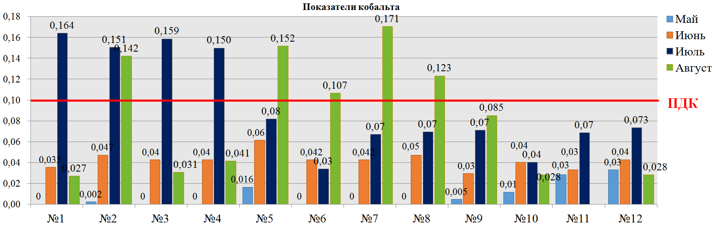 В точках №9,10,11,12 на данный период (2022 год) проводятся обширные строительные работы, в том числе на береговой зоне пляжа (точка №12), где идёт постройка нового жилого массива. Это тоже может являться причиной повышения концентрации ионов тяжёлых металлов.

Рисунок 16 - Показатели кобальта за май, июнь и июль 2022 года

**3.2. Второй этап**

Во втором этапе отбирались пробы за июнь 2022 года.

Показатели нитратов

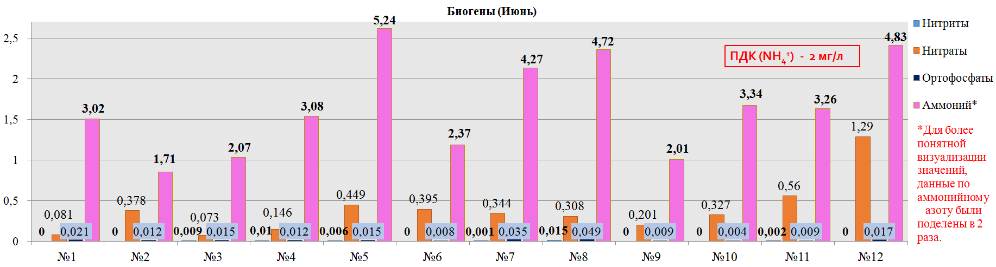На данной гистограмме (Рис.17) мы можем видеть, что в июне концентрация нитратов в точках отбора проб колебалась от 0,073 мг/л до 1,29 мг/л при ПДК, равной 45 мг/л [8]. Существует тенденция к увеличению концентрации нитратных ионов. В точках №2,5,11 и 12 отмечено резкое увеличение показателей. Берег точки №2 – не облицован, подвержен оползням и размытию. Сливы с производственной зоны (Рис.3) являются причиной увеличения концентрации биогенных соединений и ионов тяжёлых металлов. Точка №5 – начало территории кладбища, размытие могил, почвы кладбища, содержащей повышенное количество органических соединений, существенно увеличивает концентрацию азота в воде. Точки №11 и 12 находятся в зоне отдыха местных жителей, так как пробы брались в разгар купального сезона в СПб, то увеличение биогенных соединений в этих точках закономерно. Превышения ПДК не было установлено.

Рисунок 17 - Показатели биогенных соединений в июне 2022 года

Показатели нитритов

На данной гистограмме (Рис.17) мы можем видеть, что июне концентрация нитритов в точках отбора проб колебалась от 0 мг/л до 0,015 мг/л. При ПДК для поверхностных вод равной 0,1 мг/л [8]. Несмотря на изменение концентрации, в конце русла реки накопления нитритного азота не происходит. Превышения ПДК не установлено.

Показатели аммонийного азота

На данной гистограмме (Рис.17) мы можем видеть, что в июне концентрация аммонийного азота в точках отбора проб колебалась от 1,71 мг/л до 5,24 мг/л. при ПДК равном 2,6 мг/л [8]. Эта концентрация ионов аммония превышает нормы для городских водоёмов. Так как ионы аммония – начальная стадия окисления (переработки) соединений азота, образующихся вследствие жизнедеятельности животных и растений, то такие показатели говорят массовом «свежем» загрязнении. С учётом высокой температуры воды (+20) мы можем предположить, что в донных отложениях происходил активный процесс гниения. В точке №5 резкое повышение концентрации аммония, вследствие размытия гнилостных отложений кладбища. Несмотря на то, что в точке №6 происходит «спад» показателей, концентрация аммония вниз по течению остаётся выше значения ПДК.

Показатели ортофосфатов

На гистограмме (Рис.17) видно, что содержание ортофосфатов в июне в точках отбора проб колебалось от 0,004 мг/л до 0,049 мг/л. При ПДК, равной 3,5 мг/л. [8]. Пик концентрации был в точке №8, это может быть связано с тем, что точка находится ниже по течению от Наличного моста и ст.метро Приморская (Рис.1). Однако, несмотря на это, в следующих точках мы видим снижение показателей, что может говорить о постепенной переработке соединений фосфора. Превышения ПДК не зафиксировано.

Показатели кобальта

На гистограмме (Рис.17) видно, что содержание кобальта в июне колебалось от 0,029 до 0,061 мг/л. При ПДК равной 0,1 мг/л[8]. Превышения ПДК нет. Наибольшие значения обнаруживаются в точке № 5 (СПк). В природные воды соединения кобальта попадают в результате процессов выщелачивания их из медноколчедановых и других руд, из почв при разложении организмов и растений, а также со сточными водами металлургических, металлообрабатывающих и химических заводов. Поэтому стоки с захоронений также могут влиять на содержание ионов в воде.

Показатели растворённого кислорода.

Показатели растворённого кислорода за май, июнь, июль и август 2022 года представлены в приложении 2. Температура воды во время сбора проб (26 июня 2022 года) +200С, атмосферное давление 762 мм рт.ст. На гистограмме (Рис.14) мы видим, что в июне концентрация РК в точках отбора проб колебалась от 1, 04 мг/л до 4,64 мг/л. 100%-ая степень насыщения воды РК по данным таблицы при температуре воды в +200С соответствует показателю 9,02[7]. Таким образом, в точке №1 содержание в воде РК будет равно 19%. В точке №2 – 20% ; №3 - 26%; №4 - 16%; №5 - 17%; №6 - 12%; №7 - 25%; №8 - 51%; №9 - 17%; №10 - 16%; №11 - 12%; №12 - 12%. Многие значения РК ниже ПДК (2 мг/л), что говорит о протекании негативных процессов для экосистемы данного водотока. Такие низкие значения по содержанию растворенного кислорода можно объяснить тем, что в день отбора проб была высокая температура воздуха (+300С) и воды (+200С), что способствовало снижению концентрации. Также, опираясь на высокие значения, полученные по содержанию аммонийного азота, можно предположить, что уменьшение содержания РК именно с процессами его окисления. На графике мы видим тенденцию к снижению показателя кислорода. Это можно объяснить тем, что в день отбора проб была высокая температура воздуха (+300С) и воды (+200С), что способствовало снижению концентрации. Также следует отметить, что на протяжении всего русла от точки №1 к точке №12 идёт уменьшение растительности на дне и береговой территории реки, так как точки №9,10,11,12 находятся на насыпных территориях, т.е. территории искусственного «ковша», берега которого облицованы гранитом, а дно засыпано песком.

**3.3. Третий этап**

В третьем этапе отбирались пробы за июль 2022 года.

Показатели растворённого кислорода.

Показатели не удалось получить по техническим причинам.

Показатели нитратов

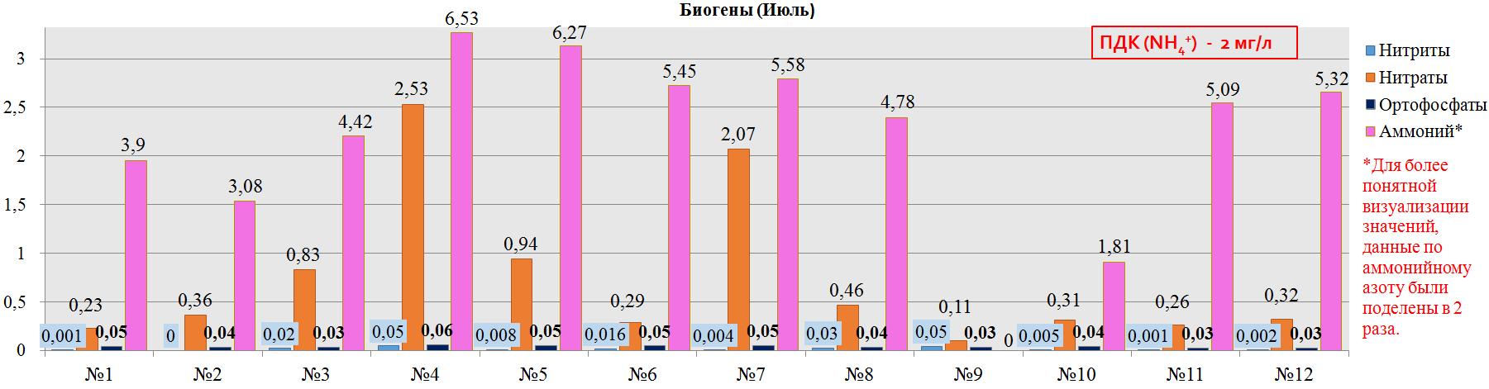На данной гистограмме (Рис.18) мы можем видеть, что в июле концентрация нитратов в точках отбора проб колебалась от 0,105 мг/л до 2,531 мг/л при ПДК, равной 45 мг/л [8]. Повышение нитратов в точке №4 говорит о том, что загрязнение на данной территории – «старое». Поступление биогенов в точке №4 связано с загрязнённой территорией гаражей и парка, в котором ежедневно гуляют жители с домашними животными. Так как у этой береговой зоны нет укрепления, то почвы парка подвержены размытию. В точке №7 аналогичная ситуация. Следует заметить, что несмотря на размытие берегов СПК (точки №5,6) это не повлияло на изменения показателей нитратов.

Рисуноу18 - Показатели биогенных соединений в июле 2022 года

Показатели нитритов

На данной гистограмме (Рис.18) мы можем видеть, что июле концентрация нитритов в точках отбора проб колебалась от 0,01 мг/л до 0,048 мг/л. При ПДК для поверхностных вод равной 0,1 мг/л [8]. Концентрация нитритов во всех пробах самое маленькое среди показателей соединений азота, это говорит о том, что нитритные ионы перешли в нитратные ионы. В точке №4 мы также видим повышение концентрации соединений азота, это значит, что размытие парковой зоны и территории гаражей влияет на состав воды. В конце русла реки концентрация нитритов стремится к нулю, значит, не происходит накопления ионов. Степень перехода нитритов в нитраты везде разная: если в точке №4 высокий показатель нитратов (2,531мг/л) соответствует показателю нитритов (0,048 мг/л), то в точке №7 похожий показатель (2,067 мг/л) соответствует минимальному значению (0,004 мг/л).

Показатели аммонийного азота

На данной гистограмме (Рис.18) мы можем видеть, что в июле концентрация аммонийного азота в точках отбора проб колебалась от 1,81 мг/л до 6,53 мг/л. при ПДК равном 2,6 мг/л [8].

Эта концентрация ионов аммония превышает нормы для городских водоёмов. Так как ионы аммония – начальная стадия окисления (переработки) соединений азота, образующихся вследствие жизнедеятельности животных и растений, то такие показатели говорят массовом «свежем» загрязнении. Это может быть связано как с прямым попаданием загрязнителей со сточными водами в Смоленку, так и вторичным загрязнением, связанным с процессами, происходящих в донных осадках. Как отмечалось ранее, дно реки представлено илистой фракцией, в которой может происходить активное накопление соединений из водной среды. При изменении кислотно-щелочного режима, соединения, накопленные в иле, могут снова выходить в водную среду. Возможно, такие высокие значения аммонийного азота связаны именно с этими процессами. В точках №4,5,6,7 мы видим особенно высокие значения, причём такая же концентрация наблюдается и в конце русла реки. Это значит, что точки с размываемым берегом непосредственно влияют на содержание биогенов в воде.

Показатели ортофосфатов

На гистограмме (Рис.18) видно, что содержание ортофосфатов в июле в точках отбора проб колебалось от 0,028 мг/л до 0,061 мг/л, при ПДК равной 3,5 мг/л. [8]. Точка №4 и точка №7 имеют самые высокие показатели. Мы видим, что в точках размыва берега идёт накопление фосфатных соединений.

Показатели кобальта

На гистограмме видно, что содержание кобальта в июле колебалось от 0,03 до 0,164 мг/л. При ПДК равной 0,1 мг/л[8]. В точках №1,2,3,4 превышение ПДК. Самое большое значение в точке №1 – это значит, что кобальт поступает из Малой Невы. В точке №3 также высокий показатель, причиной этого могут служить технические отходы с территории гаражной постройки. Далее по течению реки мы видим постепенное уменьшение концентрации, однако после точки №7 (ст.метро Приморская) заметно незначительное увеличение. Рядом с метро высокая плотность застройки, и большое количество производственных зданий, чьи отходы могут попадать в русло реки.

**3.4. Четвёртый этап**

В четвёртом этапе отбирались пробы за август 2022 года.

Показатели растворённого кислорода.

Показатели растворённого кислорода за май, июнь, июль и август 2022 года представлены на рисунке 14. Температура воды во время сбора проб (31 августа 2022 года) +140С, атмосферное давление 762 мм рт.ст. На гистограмме (рис.14) мы видим, что в августе концентрация РК в точках отбора проб колебалась от 4, 08 мг/л до 15,2 мг/л. 100%-ая степень насыщения воды РК по данным таблицы при температуре воды в +140С соответствует показателю 10,26[7]. Таким образом, в точке №1 содержание в воде РК будет равно 50%. В точке №2 – 65% ; №3 -64%; №4 -67%; №5 -62%; №6 -93%; №7 -92%; №8 -148%; №9 -60%; №10 -40%; №11 -62%; №12 -51%. Это показатели соответствуют ПДК (2 мг/л)[8].

Показатели нитратов

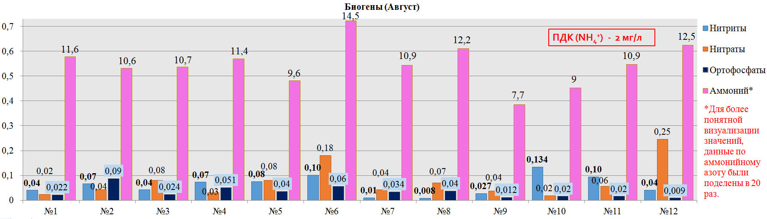На данной гистограмме (Рис.19) мы можем видеть, что в августе концентрация нитратов в точках отбора проб колебалась от 0,02 мг/л до 0,25 мг/л при ПДК, равной 45 мг/л [8]. Самые высокие значения отмечены в точках №6 (кладбище) и №12 (накопление в конце реки).

Показатели нитритов



На данной гистограмме (Рис.19) мы можем видеть, что августе концентрация нитритов в точках отбора проб колебалась от 0,01 мг/л до 0,134 мг/л. При ПДК для поверхностных вод равной 0,1 мг/л [8]. В точках №6 (кладбище) и №10 превышение ПДК. Следует отметить, что в точке №10 в августе проводилось общественное мероприятие (крещение), для этого на берегу был обустроен деревянный поддон. Посещаемость точки местными жителями могла повлиять на содержание нитритов: массовое купание способствовало перемешиванию ила со дна реки и освобождения соединений азота.

Показатели аммонийного азота

На данной гистограмме (Рис.19) мы можем видеть, что в июле концентрация аммонийного азота в точках отбора проб колебалась от 7,7 мг/л до 14,5 мг/л. при ПДК равном 2,6 мг/л [8]. В точке №6 идёт не только накопление концентрации аммония за предшествующие точки, но и прибавление содержания биогенов, которые идут с кладбища.

Показатели ортофосфатов

На гистограмме (Рис.19) видно, что содержание ортофосфатов в июле в точках отбора проб колебалось от 0,009 мг/л до 0,088 мг/л, при ПДК, равной 3,5 мг/л. [8]. В точке №2 самая высокая концентрация, однако, далее по течению сохраняется тенденция понижения показателей. В точке №6 (кладбище) содержание ионов увеличивается.

Показатели кобальта

На гистограмме видно, что содержание кобальта в июле колебалось от 0,027 до 0,171 мг/л. При ПДК равной 0,1 мг/л[8]. В точках №2,5,6,7,8 превышение ПДК. Большие значение в точках №5,6 (точек Смоленского православного кладбища). Причиной повышенного содержания ионов кобальта могут служить кобальтовые краски, используемые в ритуальных (похоронных) мероприятиях, а также в иконописи. В точке №2 также высокий показатель, причиной этого могут служить технические отходы с территории завода имени Калинина. В точке №7 (ст.метро Приморская) заметно увеличение концентрации. Рядом с метро высокая плотность застройки, и большое количество производственных зданий, чьи отходы могут попадать в русло реки.

**Выводы**

1. По результатам визуальной оценки состояние реки Смоленки в точках отбора проб неодинаково. Только 5 точек (№1,8,9,10,11) имеют сооружения, укрепляющие берег (гранитная набережная). В остальных точках берег осыпается и размывается меняющимся уровнем воды в реке, что в свою очередь способствует вымыванию из почвы биогенных соединений и ионов тяжёлых металлов. В местах, наиболее популярных среди отдыхающих, наблюдается наличие бытового и технического мусора, при этом заметного помутнения воды и обильного цветения обнаружено не было.
2. Содержание РК в большинстве точек ниже нормы для определённой температуры, однако, ниже ПДК (2 мг/л) [8] значения только в июне, что говорит о протекании негативных процессов для экосистемы данного водотока. Недостаток кислорода мешает самоочищению реки, что является причиной повышенной концентрации биогенных соединений. На графике можно заметить динамику: с повышением температуры воды (+20) в июне идёт уменьшение количества РК, но с понижением температуры воды (+14) в августе идёт закономерное увеличение РК. Увеличение содержания РК к осени говорит о сохранении сезонных колебаний.
3. Динамика изменения биогенных соединений
   1. Показатели нитратов

С мая по июль наблюдается увеличение концентрации нитратов. Пик концентрации достигается в июле (2,53 мг/л), однако в августе идёт резкий спад до концентрации (0,25 мг/л). Это говорит о том, что нитратные формы с наступлением осени окисляются. Превышение ПДК не обнаружено.

* 1. Показатели нитритов

На протяжении всего периода наблюдения сохраняется тенденция на увеличение концентрации. Пик концентрации – август (0,13 мг/л), что превышает норму ПДК. Таким образом, в Смоленке обнаружено превышение содержания нитритов в августе.

* 1. Показатели ионов аммония.

Во всех точках отбора проб содержание ионов аммония превышает ПДК. Сначала концентрация ионов аммония уменьшается (май-июнь), однако потом содержание ионов резко увеличивается (июль-август). Самое высокое значение в августе (22,31 мг/л), что превышает ПДК почти в 10 раз. Таким образом, в Смоленке обнаружено превышение содержания ионов аммония.

* 1. Показатели ортофосфатов.

На протяжении всего периода наблюдения прослеживается увеличение концентрации ортофосфатов. Максимальное значение достигается в августе (0,088 мг/л), однако это не превышает ПДК.

1. В период исследования (май-июнь) сохраняется постоянная динамика на увеличение содержания ионов кобальта. Пик концентрации наблюдается в июле (0,164 мг/л), что является превышением ПДК. Таким образом, мы можем установить, что в реке происходит накопление ионов кобальта, что является небезопасным для местных жителей.
2. При сравнении полученных результатов за май, июнь, июль и август 2022 года было выявлено, что многие показатели превышает экологические и санитарно-гигиенические нормы, что может принести вред местным жителям, которые используют реку, как место активного отдыха. Поэтому сейчас исследование подготавливается к отправке в Роспотребнадзор с соответствующим письмом о нарушении санитарных норм.

**Заключение**

Так как по результатам проведенной нами исследовательской работы было выявлено превышение ПДК по некоторым показателям (нитриты, аммоний, кобальт), то наша **гипотеза** об отсутствии загрязнения реки **опровергнута**. Это значит, что государственная программа очистки Смоленки смогла замедлить, но не остановить загрязнения водотока. Для выявления причин загрязнения необходимо провести дополнительные исследования. Нами планируется провести более подробное исследование содержания ионов металла (железо, алюминий, медь, никель) и совершить повторный анализ показателей ионов аммония. Если по результатам повторной проверки будет выявлена угроза здоровью местных жителей, то исследование будет отправлено в Роспотребнадзор.

**Список использованной литературы**

1. «Водный путь с выходом к морю. История реки Смоленки» (газета *«Санкт-Петербургские ведомости» № 74 (6912) от 27.04.202)*. – [Электронный ресурс]. – Режим доступа: <https://spbvedomosti.ru/news/gorod/vodnyy-put-s-vykhodom-k-moryu-istoriya-reki-smolenki/> (дата последнего обращения: 04.12.2022)
2. Петров, Д. С., Якушева, А. М. (2022). Оценка экологического состояния малых водотоков Санкт-Петербурга по показателям зообентоса в 2019–2021 гг. Вестник Санкт-Петербургского университета. Науки о Земле, 67 (3), 529–544.
3. «На Смоленке набережная полностью ушла под воду». – [Электронный ресурс]. – Режим доступа: <https://www.fontanka.ru/2022/11/12/71812001/>(дата последнего обращения: 04.12.2022)
4. ДОКЛАД ОБ ЭКОЛОГИЧЕСКОЙ СИТУАЦИИ В САНКТ-ПЕТЕРБУРГЕ В 2019 ГОДУ / Под редакцией Д.С. Беляева,  
   И.А. Серебрицкого – СПб.: ООО «Типография Глори», 2020, 179 c.
5. Новиков Ю.В. «Методы исследования качества водоёмов», 1990
6. Голованева, А.Е. Экологическая оценка состояния аквального природного комплекса в условиях антропогенной нагрузки (озеро Халактырское, Камчатка).
7. РД 52.24.419-2019. Массовая концентрация растворенного кислорода в водах. Методика выполнения измерений йодометрическим методом https://standartgost.ru/g/%D0%A0%D0%94_52.24.419-2019
8. Онищенко Г. Г. ПРЕДЕЛЬНО ДОПУСТИМЫЕ КОНЦЕНТРАЦИИ (ПДК) ХИМИЧЕСКИХ ВЕЩЕСТВ В ВОДЕ ВОДНЫХ ОБЪЕКТОВ ХОЗЯЙСТВЕННО-ПИТЬЕВОГО И КУЛЬТУРНО-БЫТОВОГО ВОДОПОЛЬЗОВАНИЯ //Дополнения и изменения к ГН. – 2008. – Т. 2. – №. 5. – С. 1315-03.

**Приложение 1.**

**Методы химического анализа проб воды**

**Определение нитратов**

Для анализа воды на содержание нитратов был выбран метод с салицилатом натрия [10]:

В фарфоровую чашку помещают 10 мл исследуемой воды. Прибавляют 1 мл 0,5% салицилата натрия и выпаривают досуха на водяной бане. После охлаждения сухой остаток увлажняют 1 мл серной кислоты пл. 1,84 г/см3, тщательно растирают его стеклянной палочкой и оставляют на 10 мин. Затем добавляют 5-10 мл дистиллированной воды и количественно переносят в мерную колбу вместимостью 50 мл. Прибавляют 7 мл 10 н. гидроксида натрия, доводят объем дистиллированной водой до метки и перемешивают.

В течение 10 мин измеряют оптическую плотность раствора в кюветах с толщиной оптического слоя 2 — 5 см при фиолетовом светофильтре (длина волны 410 нм) по отношению к дистиллированной воде, проведенной через весь анализ.

Содержание нитратов определяют по калибровочному графику.

Калибровочный график:

В фарфоровые чашки вносят 0 — 0,2 — 0,5 — 1 — 5 — 10 — 15 — 20 мл рабочего стандартного раствора, что соответствует содержанию нитратов 0 — 0,002 — 0,005 — 0,01 — 0,05 — 0,1 — 0,15 — 0,2 мг, добавляют по 1 мл 0,5% салицилата натрия и выпаривают на водяной бане досуха. Сухой остаток обрабатывается так же, как и при анализе исследуемой воды. Фотометрируют и строят калибровочный график в координатах оптическая плотность — содержание нитратов (мг).

Концентрацию нитратов рассчитывают по формуле:

X=A*1000/V (1)

где А — содержание нитратов, найденное по калибровочному графику или шкале стандартных растворов, мг;

V — объем пробы, взятой для анализа.

Для выражения результатов в форме азота нитратов (мг N/л) полученную величину (мг (NO3-)/л) умножают на коэффициент 0,22.

**Определение нитритов**

Для анализа воды на содержание нитритов был выбран метод, с использованием реактива Грисса [10]:

В колбу помещают 50 мл исследуемой воды, так чтобы в ней содержалось до 15 мкг NO2-, прибавляют 0,1 г сухого или 5 мл 10% реактива Грисса и перемешивают. Окраска появляется через 40 мин и сохраняется в течение 3 часов. Через 40 мин растворы фотометрируют в кюветах с толщиной оптического слоя 2-5 см с зеленым светофильтром (длина волны 530 нм) по отношению к дистиллированной воде с добавлением реактива Грисса.

Содержание нитритов определяют по калибровочному графику.

Калибровочный график:

В ряд мерных колб вместимостью 50 мл вносят рабочий стандартный раствор в кол-ве 0 — 0,1 — 0,2 — 0,5 — 1 — 2 — 5 — 10 — 15 мл, что соответствует содержанию 0 — 0,1 — 0,2 — 0,5 — 1 — 2 — 5 — 10 — 15 мкг NO-2. В колбы доливают дистиллированную воду до метки и прибавляют реактивы, как при анализе пробы, перемешивают и через 40 мин фотометрируют. Строят калибровочный график в координатах оптическая плотность — содержание нитритов (мкг).

Концентрацию нитритов (мг/л) рассчитывают по формуле:

X=A/V, (2)

где А — содержание нитритов, найденное по калибровочному графику или шкале стандартных растворов, мкг;

V — объем пробы, взятой для анализа, мл.

Для выражения результатов в форме нитритного азота (мг N/л) полученную величину (мг (NO2-)/л) умножают на коэффициент 0,3.

**Определение ортофосфатов**

Для анализа воды на содержание ортофосфатов был выбран метод с использованием хлорида олова (II) [10] :

Проба воды фильтруется через фильтр «синяя лента». Исследование можно проводить, используя в качестве восстановителя хлорид олова (II). Для этого к 50 мл профильтрованной воды прибавляют 1 мл кислого молибдата аммония (реактив II) и через 5 мин 0,1 мл рабочего раствора хлорида олова, перемешивают и через 10 мин фотометрируют в условиях, как указано выше.

Содержание ортофосфатов (мг) находят по калибровочному графику.

Калибровочный график:

В ряд мерных колб вместимостью 50 мл вносят рабочий стандартный раствор в кол-ве 0 — 0,5 — 1 — 2 — 5 — 10 — 20мл, что соответствует содержанию 0 — 0,0005 — 0,001 — 0,002 —0,005 —0,01 — 0,02мг. Доводят объем до метки дистиллированной водой, обрабатывают, как исследуемую воду, и строят калибровочный график в координатах оптическая плотность — содержание фосфатов (мг).[5]

Концентрацию ортофосфатов (мг/л) вычисляют по формуле:

Х=А*1000/V, (3)

где А-содержание ортофосфатов, найденное по калибровочному графику, мг;

V- объем пробы, взятой для анализа, мл.

**Определение аммиака и ионов аммония**

В колбу помещают 50 мл исследуемой пробы, приливают 1 мл тартрата калия-нитрия и 1 мл реактива Несслера, перемешивают. Через 10 минут фотометрируют в кюветах с толщиной оптического слоя 2-5 см, с фиолетовым светофильтром (длина волны 425 ни) по отношению к безамиачной воде, в которую добавлены соответствующие реактивы. Содержание ионов аммо­ния (мг) находят по калибровочному графику.

Калибровочный график**:**

В ряд мерных колб вместимостью 50 мл вносят 0 — 0,1 — 0,2 — 0,5 — 1 — 1,5 — 2 — 3 мл рабочего стандартного раствора, что соответствует содержанию 0 — 0,005 — 0,01 — 0,025 — 0,05 — 0,075 — 0,1 — 0,15 мг ионов аммония. Доводят безаммиачной водой до метки и при­бавляют реактивы, как и при анализе пробы. Фотометрируют через 10 минут при фиолетовом светофильтре с длиной волны 425 нм. [9]

Концентрацию ионов аммония находят по формуле:

Х = А*1000/V, (4)

где А — содержание ионов аммония, найденное по калибровочному графику, мг; V — объем пробы, взятой для анализа, мл. Для выражения результатов в форме аммонийного азота (мг N/л) полученную величину умножают на коэффициент 0,77. [10]

**Определение растворенного кислорода**

Анализ на определение растворённого кислорода проводился по методики Винклера.

Определение РК проводится в несколько этапов. Сначала в анализируемую воду добавляют соль Мn (II), который в щелочной среде реагирует с растворенным кислородом с образованием нерастворимого дегидратированного гидроксида Мn (IV) по уравнению:

определение растворенного кислорода (5)

    Таким образом производится фиксация, т.е. количественное связывание, кислорода в пробе. Фиксация РК, являющегося неустойчивым компонентом в составе воды, должна быть проведена сразу после отбора пробы.

    Далее к пробе добавляют раствор сильной кислоты (как правило, соляной или серной) для растворения осадка и раствор йодида калия, в результате чего протекает химическая реакция с образованием свободного йода по уравнению:

химическая реакция с образованием свободного йода (6)

    Затем свободный йод титруют раствором тиосульфата натрия в присутствии крахмала, который добавляют для лучшего определения момента окончания титрования. Реакции описываются уравнениями:

http://www.anchem.ru/literature/books/muraviev/050.gif(7)   
J2 + крахмал --» синее окрашивание

    О завершении титрования судят по исчезновению синей окраски (обесцвечиванию) раствора в точке эквивалентности. Количество раствора тиосульфата натрия, израсходованное на титрование, пропорционально концентрации растворенного кислорода.

    В ходе анализа воды определяют концентрацию РК (в мг/л) и степень насыщения им воды (в %) по отношению к равновесному содержанию при данных температуре и атмосферном давлении. [4]

**Определение ионов кобальта**

В коническую колбу наливают аликвотную часть пробы, в которой содержится от 0,25 до 12 мкг кобальта (25 см3 или меньший объем, разбавленный до 25 см3). Приливают 5 см3 раствора нитрозо-R-соли, 5 см3 раствора ацетата натрия, кипятят 1 - 2 минуты, затем прибавляют 5 см3 азотной кислоты и снова кипятят 1 минуту.

Раствор охлаждают, переносят в мерную колбу вместимостью 50 см3, разбавляют до метки водой, перемешивают. Полученный раствор переносят в кювету и фотометрируют при l= 520 нм по отношению к холостому раствору.

При анализе пробы воды выполняют не менее двух параллельных определений.

Калибровочный график**:**

В ряд мерных колб вместимостью 50 мл вносят 0 — 0,5 —1 — 2 — 3 мл рабочего стандартного раствора, что соответствует содержанию 0 — 0,01 — 0,02— 0,04 — 0,06 мг ионов аммония. Доводят дистилированной водой до метки и при­бавляют реактивы, как и при анализе пробы. Полученный раствор переносят в кювету и фотометрируют при l= 520 нм по отношению к холостому раствору.

Содержание кобальта X (мг/дм3) рассчитывают по формуле:

https://files.stroyinf.ru/Data2/1/4293846/4293846472.files/x001.png, где *С* - концентрация кобальта, найденная по градуировочному графику в мг/дм3; 50 - объем, до которого была разбавлена проба, в см3; *V* - объем, взятый для анализа (см3).